Inicio

**Nombre de la empresa:**

Seed saul`s Market

**Nuestras características:**

1. Envíos a todo el país.
2. Amplia variedad de semilla.
3. Producto garantizado.
4. Departamento de Investigación.

**Productos destacados:**

**De estos yo le enviare la fotografía.**

1. Aros de cereal froot loops. Q9 onz
2. Almendra cubierta de chocolate. Q14 onz
3. Bark de chocolate blanco con fresas deshidratadas, almendras tostadas y crips de pretzels.

Q13 onz

1. Colágeno Hidrolizado. Q12 onz
2. Acai. Q8 onz

**Contactos:**

Instagram: seed_saul_market

Facebook: market saul

Linkelind: seed_market

Tel: 5011-8158

Correo: [seedsaulmarket@gmail.com](mailto:seedsaulmarket@gmail.com)

Nosotros

**Mercado positivo a granel en Guatemala**

Hacia un camino consciente

Somos una tienda basada en la filosofía zero waste que consiste en eliminar el consumo de empaques de plástico (plástico de un solo uso).

La venta de nuestros productos es por peso, es por eso que tenemos diferentes formas para empacar: puedes llevar un recipiente, comprar un recipiente en la tienda o llevar tu producto en bolsas de papel.

**¿Cómo funcionamos?**

1. **Escoge tu contenedor o bolsa:** Puedes traer tu propio envase limpio o comprar uno aquí. Puedes utilizar bolsas kraft para rellenar después en casa.
2. **Pesa:** Si traes tu envase escribe o toma foto del peso de tu envase.
3. **Refil:** Selecciona el producto deseado y rellena tu envase a tu gusto.
4. **Checkout:** Nosotros descontamos el peso de tu envase y te cobramos solo el producto.

**Visión:**

Ser una empresa líder en investigación y desarrollo de nuevos materiales, para satisfacer las necesidades del cliente tanto local como para exportación.

**Misión:**

Satisfacer las exigencias de nuestros clientes suministrándoles semillas de alta calidad y rendimiento, respaldados por trabajos de investigación en el campo y equipo de personal altamente capacitado.

Catalogo:

De esto yo le enviare las imágenes.

Contamos con una amplia variedad de semillas certificadas, así como en constante investigación para nuevos productos.

1. Pipas de calabaza Q 10 8 onz
2. Barks precio por libra Q200
3. Semilla de hinojo 50 gramos Q30
4. Chía Q12 8onz
5. Linaza o semilla de lino Q35 libra
6. Amapola Q9 onz
7. Pasas deshidratadas Q 15 onz
8. Arándanos rojos cubiertos de yogurt Q17 onz
9. Frijoles rojos Q 4 onz
10. Frijoles blancos Q 3 onz
11. Almendra Q 12 onz
12. Grano de café cubierto de chocolate Q11 onz
13. Arroz integral Q 9 onz
14. Maíz popo ropo Q 6 onz
15. Botonetas. Q 10 onz

Contacto:

Si desea información sobre nuestros productos puede escribirnos al siguiente formulario, o bien puede llamarnos y con gusto te atenderemos.

(502) 50118158

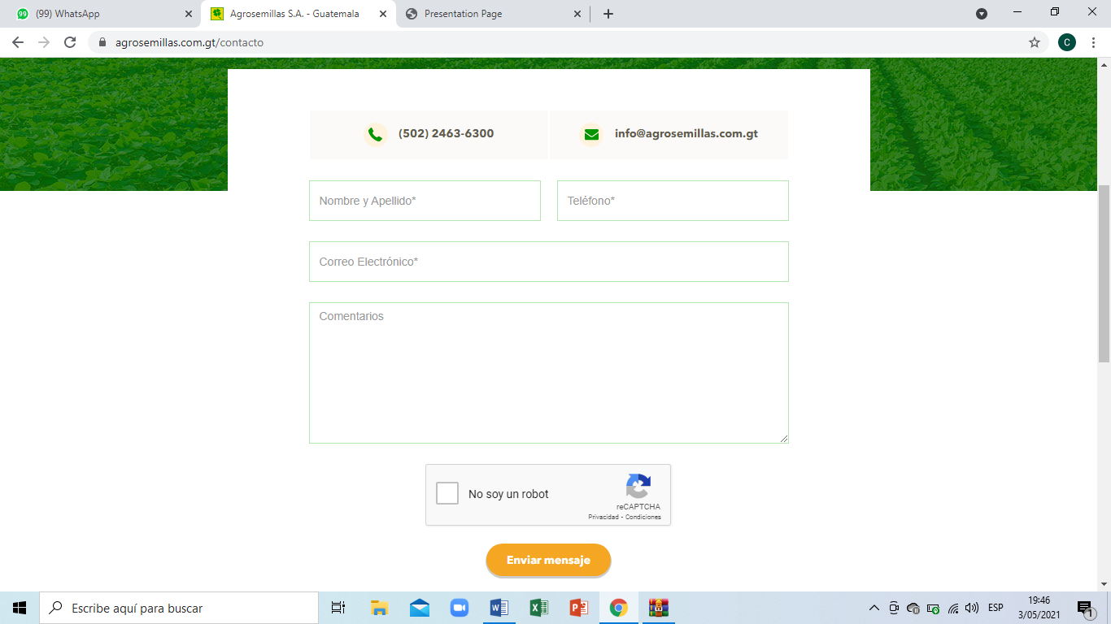

Allí iría esto.

**Formas de pago:**

Con tarjeta crédito

Efectivo

Deposita directo a nuestra cuenta (G&T continental)

Por transferencia bancaria/ interbancaria